
2006~2007年度

例会日：毎週水曜日 １２：３０～１３：３０ 会 長： 太田 靖彦
例会場：越谷市千間台東１－１－６ クオレ千間台 ２Ｆ 副 会 長： 関森 初義
TEL ０４８ （９７５）９８９８ 幹 事： 長島 洋一
FAX ０４８ (９７７) ３７４１ 会報委員長： 石川 輝次
創立：１９７６年５月１１日

第 1527回例会記録 Ｎｏ．40
平成 19年6月6日
司会 ： 青木 清
編集 ： 石川 輝次
会 次 第
１．点鐘
２．国歌斉唱
ロータリーソング 「奉仕の理想」
３．お客様紹介 浪江ＲＣ 会長 今野 庄治 様
浪江ＲＣ 川橋 昭義 様
越谷東ＲＣ 会長 原 美光 様
4．会長挨拶
5．幹事報告
6.委員会報告
7.スマイル報告
8．会員卓話 木村 二夫 会員
9終鐘

次回例会予告
平成19 年6月20日

会長挨拶
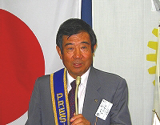
太田 靖彦会長
皆さんこんにちは、6月に入り私の年度も今日を入れて4回になりました。来週は最後のクラブ協議会、27日は最終例会となります。13日はクラブ協議会終了後、引継ぎ旅行も計画されております。20日の例会は国際大会に出席の為、お休みをさせていただきます。本日は国際大会について少しお話をさせていただきます。国際大会に出席するのは大阪大会に続き二回目です。勉強不足で国際大会については一向に理解はしていませんが、調べますと
第一回大会は1905年にロータリーが出来て5年目1910年に発祥の地、シカゴで開催されています。そのときクラブ数16、会員1500人、アメリカだけだったのか定かではありませんが出席者は60名と記録されております。過去の歴史の中で最も出席者の多かったのは私もいきました2004年の大阪大会で45.381人、二番目が1978年東京大会の39.834人、三番目が1989年のソウル大会の38.878人で、日本人が参加するということでは一番寄与しているようです。私が入会した、稲垣年度の1993年大会はオーストラリヤのメルボルンで22.083人となっています。そして国際大会の目的を調べますと、主たる目的は国際レベルにおいて、全ロータリーアン、特に次期クラブ会長、カバナーエレクト、RI及びロータリークラブ次期役員を鼓舞、激励しかつ情報を与え、これによって地区レベル、及びクラブレベルにおけるロータリーの発展を活発に推進しようとする意欲を起こさせようとするものである。と記されています。何で6月にと思っておりましたが、これで納得、本来この趣旨からしますと、会長エレクト、次期理事役員の皆様の参加が望ましかったのではないでしょうか。
さて来週は第6回クラブ協議会となっております。プログラムには一年間の委員会活動の総括となっております、各委員長は部門委員長にご報告いただきたいと思います。
ただ活動報告は、皆さんも参加いただいておりますので簡単に、そしてもし遣り残したことや反省することがありましたらその点につきましてもご報告いただきたいと思います。

幹事報告
長島 洋一幹事

- 本日例会終了後、最後の理事・役員会を開催いたします。
- 来週の例会はクラブ協議会になっています。（６月20日から13日に変更済）
各委員長は一年間の委員会活動の総括を四大奉仕委員長に報告しておいてください。

結婚記念日・誕生日祝い
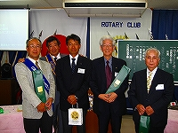
結婚記念日祝い
松崎義一会員、吉澤晴雄会員

誕生日祝い
上床和秀会員(傘寿)、鈴木由也会員(喜寿)、
長島洋一会員(還暦)

委員会報告
宮﨑敏博親睦活動委員長
６月13日に引継ぎ旅行が行われます。クラブ協議会終了後、各自４時30分までに鬼怒川のニュー岡部に集合して下さい。節目の誕生日は25日南越谷の「砂場」にて６時30分から始めます。27日の最終例会の案内文書はFAXでご案内します。

会計 上床和秀
各委員会は請求を13日まで支払いは20日で締め切りたいと思いますので宜しくお願いします。

堀野眞孝次年度幹事
年度計画書の記載事項に変更のある会員は文書にて杉山さんに申し出て下さい。

お客様挨拶
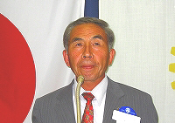
浪江ロータリークラブ会長 今野庄治 様

皆さんこんにちは。今、太田会長からもお話がありましたが、私もあと4回の例会で終わる訳でありますが、背中のあたりが軽く感じられる今日この頃です。本日お伺いさせて頂いたのは次年度の打ち合わせをしたいとの、大久保次年度親睦委員長から電話を頂きましたが、電話でのお話より直接お会いして話しをしたいと思いまして、おじゃまさせて頂きました。それともう一つ理由があります。同行しました川橋会員はメークアップ王と言われておりまして、2年間で2530地区66クラブの内残りは8クラブとなっているそうです。
次年度も今年度同様宜しくお願い致します。

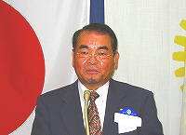
浪江ロータリークラブ 川橋昭義 様
皆様こんにちは、今野会長から紹介されました浪江ロータリークラブの川橋でございます。私はある時期、クラブを退会しようかと考えていたことがありました。そんな時にガバナーから他のクラブも回ってみなさいとのアドバイスを頂きました。メークアップを始めたのはそれからでした。他のクラブを回ってみますと勉強になる事が多々ありました。是非皆様も浪江ロータリークラブへお出かけ下さい。お待ち申し上げております。

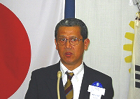
越谷東ロータリークラブ会長 原 美光 様
越谷東ロータリークラブ創立20周年記念式典開催の御礼にみえました。

会員卓話
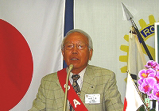
木村二夫 会員
ロータリークラブに加入しての印象に残る思い出について語って頂きました。

顕彰
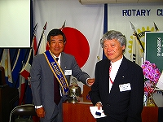
小林操会員に5回目のポールハリスフェローのピンが届きました。

浪江RC今野会長、川橋様ようこそ
太田靖彦
誕生日祝いありがとうございます。
長島洋一
浪江よりはるばる。メークアップを記念して
浪江RC 今野庄治
越谷北RCへのメークアップありがとうございました。ぜひ、浪江RCにもおでかけ下さい。お待ちしております。
浪江RC 川橋昭義
先日はお世話様でした。
越谷東RC 原 美光
浪江RC今野庄治会長、川橋様、越谷東RC原美光会長本日はようこそ
高橋正美、安井晃、青木清、中村義雄
堀野眞孝、中島正義
原会長いらっしゃいませ。20周年記念式典の大成功おめでとうございました。
浪江RCの今野様、川橋様、次年度も今年度同様よろしくお願い致します。
黒田幸英
誕生祝いありがとうございました。
鈴木由也
誕生祝いありがとうございます。とうとう80歳まで生きられました。18歳で死ぬ筈でした。 上床和秀
結婚祝いありがとうございます。
松崎義一
結婚祝いありがとうございます。この時期はシーズンなもので、なかなか出席出来ず申し訳ありません。 吉澤晴雄
本日早退します。 小林政一、若海兵馬
本日欠席させていただきます。
小河内梅幸、松井昭夫
堀野さん開業30周年おめでとうございます。 眞々田照雄
前回欠席申し訳ありません。 木村二夫
欠席がちです。頑張ります 小林 操
先月から忙しくなりました。 石井知章
お久し振りです。 永田雄治

出席報告
会員数 51 名
出席免除者 7 名
出席率算出対象者数 44 名
出席 32名
欠席 12 名
出席率 77.2 ％
前回メークアップ 3 名
前回修正出席率 79.5 ％

